**Содержание**

2

Введение 4

1.Архитектурно-строительный раздел 6

1.1. Общая информация о месте строительства 7

1.2. Климатические характеристики района строительства 7

1.3. Генеральный план 8

1.4. Объемно-планировочные решения 9

1.4.1 Краткое описание функционально-технологического процесса проектируемого здания. Обоснование принятого типа возводимого объекта 9

1.4.2 Экспликация помещений 10

1.5. Конструктивные решения 11

1.5.1. Обоснование и описание конструктивных элементов здания 11

1.6. Теплотехнический расчет ограждающих конструкций 14

1.7. Краткое описание принятых санитарно-технических и инженерных оборудований 18

1.7.1. Отопление 18

1.7.2. Вентиляция 19

1.7.2. Водоснабжение 19

1.7.3. Канализация 19

1.7.4. Освещение и электроосвещение 20

1.7.5. Средства пожарного оповещения и пожаротушения 20

1.8. Противопожарные мероприятия 21

2.Строительные конструкции 6

2.1 Расчет несущих конструкций универсального спортзала 7

2.1.1 Расчет сетчатого свода над универсальным спортзалом 7

2.1.2 Усилия в элементах поперечной рамы универсального спортзала 13

3.1 Инженерно-геологические изыскания 29

3.1.1 Определение физико-механических характеристик грунта 29

3.1.2 Построение геологического плана 31

3.1.3 Заключение о площадке строительства 32

3.2 Выбор глубины заложения и длины сваи 32

3.3 Сбор нагрузок 34

3.4 Расчет несущей способности свай 35

3.5 Расчет количества свай 36

3.6. Расчет осадки свайного фундамента 39

# **Введение**

4

# **1.Архитектурно-строительный раздел**

## **Общая информация о месте строительства**

1. Проектируемый объект - здание детского досугового центра в г. Томск по адресу: г. Томск, проспект Мира 18, 1. Здание двухэтажное, отдельно стоящее, предназначается для размещения детского досугового центра.
2. В соответствии с СП 131.13330.2012 Томская область относится к клима- тическому подрайону IА. Климат района работ – умеренно-континентальный с продолжительной холодной многоснежной зимой и умеренно теплым летом.
3. Самым холодным зимним месяцем является январь со среднемесячной тем- пературой воздуха минус 13.9°С. Средняя месячная температура июля, самого теплого месяца, составляет плюс 18.2°С. Абсолютный минимум температуры воз- духа равен минус 35.2°С, абсолютный максимум – плюс 36.9°С. Продолжительность теплого и холодного периодов составляет соответственно 209 и 156 дней. Температура воздуха наиболее холодной пятидневки обеспеченностью 0.98 составляет минус 35°С, обеспеченностью 0.92 –минус 33°С.
4. Район исследований находится юго-востоке [Западно-Сибирской равнины](https://ru.wikipedia.org/wiki/%D0%97%D0%B0%D0%BF%D0%B0%D0%B4%D0%BD%D0%BE-%D0%A1%D0%B8%D0%B1%D0%B8%D1%80%D1%81%D0%BA%D0%B0%D1%8F_%D1%80%D0%B0%D0%B2%D0%BD%D0%B8%D0%BD%D0%B0). В пределах изученных глубин (до 5.0-20.0 м), в геологическом строении участка работ принимают участие элювиальные (e II-IV), элювиально-делювиальные (ed II-IV) отложения, перекрытые с поверхности почвенно-растительным слоем (b IV), на от- дельных участках техногенными отложениями (t IV). Нормативная глубина се- зонного промерзания составляет для суглинков и глин – 162 см.
5. Степень огнестойкости здания – II
6. Класс конструктивной пожарной опасности – СО, Класс функциональной пожарной опасности – Ф 3.1 и 4.3
7. Досуговый центр для детей имеет сложную многоугольную в плане форму и состоит из двух различных по назначению и конструкции блоков:
8. - спортзал, в осях 11-12, размерами в плане 21.0 х 36.0 м и высотой до низа стропильной фермы 10.0 м;
9. - развлекательная часть здания, в осях 1-11, размерами в плане 55.0 х 36.0 м, высота до низа стропильной фермы киноконцертного зала 8.0 м, высота этажей 3.3 м. Общая площадь здания 4478,39 м2.
10. За относительную отметку 0.000 принят уровень чистого пола первого эта- жа, что соответствует абсолютной отметке 139,00.

## **Климатические характеристики района строительства**

Город Томск относится к климатическому району IА со следующими температурными характеристиками:

Среднегодовая температура – 0.9°С;

Средняя температура января - -16.0 °С;

Средняя температура июля — +19,2 "С.

На основании СП20.13330.2011 г. Томск относится к:

IV- району по весу снегового покрова (расчетное значение веса снегового покрова 2,0 кН/м2);

III- району по давлению ветра (нормативное значение ветровой нагрузки 0,38 кПа).

## **Генеральный план**

Архитектурно-планировочные и конструктивные решения здания приняты в соответствии со СП 42.13330.2016 «Градостроительство», СП 112.13330.2011 Пожарная безопасность зданий и сооружений и СП 118.13330.2012 «Общественные здания и сооружения».[23, 31]

Генеральный план разработан на основании существующей градостроительной ситуации, с учётом реальной застройки, планировки транспортных сетей. Кроме того, при разработке генерального плана учтены возможности парковки транспортных средств.

Отведенный участок под строительство здания досугового центра для детей располагается на территории расположенной относительно в центре города, также в непосредственной близости от жилых микрорайонов. Здание центра весьма органично вписывается в существующую градостроительную ситуацию. Рельеф местности – ровный, спокойный.

Проектируемое здание размещается на площадке пригодной для строительства.

Наличие на территории центра зон отдыха и летнего театра, позволит посетителям центра провести время около фонтана на лавочках, или совершить прогулки по территории центра по хорошо освещенным тропинкам.

Места для стоянки транспортных средств, дороги и площадки имеют твёрдое асфальтобетонное покрытие, а пешеходные дорожки и входы в здание покрыты бетонными плитками пластического формования, территория спортивного стадиона имеет помимо асфальтобетонного покрытия беговых дорожек, искусственное травяное покрытие.

Для улучшения санитарно-гигиенических и эстетических условий предусматривается озеленение участка в виде газонов с травяным покрытием, цветочных клумб, декоративного кустарника: акации, чубушника. Так же на территории центра предусмотрена посадка лиственных и хвойных деревьев для защиты летнего театра, и спортивного стадиона от сильных ветров. с учетом почвенно-климатических условий, экологии и возможностей местных питомников.

При посадке деревьев и кустарников необходимо соблюдать соответствующие расстояния от здания и инженерных сетей по СП 42.13330.2016, таблица 4. [23]

Здание центра имеет меридиональную ориентацию, в соответствии с господствующим направлением ветра.

В самом отдаленном малопосещаемом месте территории, располагается трансформаторная будка, которая подключена к центральной городской сети электроснабжения. Сообщение с будкой осуществляется также посредством освещенной тропинки.

Проектируемый объект представляет собой отдельно стоящее здание с двумя этажами. Центральный фасад в осях 12-1, имеющий центральное крыльцом, пандусы, ориентирован на юго-восток. Фасад А-Л ориентирован на юго-запад, здесь расположена пожарная лестница. Фасад 1-12 находится в юго-восточной стороне и имеет два выхода. В табл. 1.1 представлены технико-экономические показатели генерального плана.

*Таблица 1.1 – Технико-экономические показатели генерального плана*

|  |  |  |  |
| --- | --- | --- | --- |
| № | Наименование | Ед. изм. | Кол-во |
| 1 | Общая площадь помещений | м2 | 4478,39 |
| 2 | Строительный объем помещений | м3 | 17 812,5 |
| 3 | Площадь застройки | м2 | 1 395,7 |

## **Объемно-планировочные решения**

### **1.4.1 Краткое описание функционально-технологического процесса проектируемого здания. Обоснование принятого типа возводимого объекта**

Основой здания являются спортзал и киноконцертный зал, вокруг которых сосредоточены все обслуживающие и вспомогательные помещения.

Цокольный этаж- в котором разместились зал игровых автоматов и бар-ресторан со стороны киноконцертного зала и тренажерный зал и спортивный зал для тренировок. В соответствии с предназначением здания предусмотрены следующие помещения: помещения для хранения декораций, бутафорий и спортинвентаря, помещения для курения и отдыха, санузлы и раздевалки, гардероб, а также помещения для расположения объемной технике для коммуникаций и связи.

Первый этаж - в развлекательной части здания находятся: гардероб для посетителей, помещения персонала, обслуживающего киноконцертный зал, санитарные узлы, хозяйственные помещения.

Во время ожидания киносеанса или матча по баскетболу, зрители могут посетить бар – ресторан, буфет, зал игровых автоматов.

Второй этаж – в развлекательной части здания запроектированы: кабинет директора, кабинет заместителя директора, комната директора по хозяйственной части, зеленый уголок, комната персонала, Интернет – кафе, где при необходимости каждый желающий может получить любые средства коммуникации и связи. Так же на втором этаже запроектирован зал для боулинга.

Для прохода на второй этаж здания предусмотрены две лестницы, которые запроектированы на противоположных сторонах здания и одна центральная лестница, расположенная в фойе.

Входные блоки запроектированы в соответствии с условиями экстренной эвакуации в случае пожара, которая проводится через все имеющиеся выходы, в том числе эвакуационные, располагаемые с продольной стороны выставочного корпуса. Полотна дверей открываются наружу - по направлению движения людей.

### **1.4.2 Экспликация помещений**

Вследствие того, что здание относится к объектам повышенной пожарной опасности, особое внимание уделяется мероприятиям по предотвращению образования и действия очагов возгорания. Так, в помещениях размещаются приборы пожаро-охранной сигнализации, огнетушители. На этажах АБК и киноконцертном зале, и спортзале располагаются пожарные гидранты. В случае возникновения пламени для удаления отравляющих газов применяется приточно-вытяжная вентиляция.

Экспликация помещений первого этажа указана в таблице 1.2.

Таблица 1.2 - Экспликация помещений первого этажа

|  |  |  |
| --- | --- | --- |
| N п/п | Наименование  помещений | Площадь, $$м^{2}$$ |
| 1 | 2 | 3 |
| 1. | Фойе | 262,8 |
| 2. | Тамбур | 8,70 |
| 3. | Подсобное помещение | 15,10 |
| 4. | Бар | 9,20 |
| 5. | Буфет | 89,84 |
| 6. | Гардероб | 19.36 |
| 7. | Вестибюль | 76,46 |

|  |  |  |
| --- | --- | --- |
| 8. | Мужской туалет | 19,47 |
| 9. | Женский туалет | 19,47 |
| 10. | Мастерская художника | 31,64 |
| 11. | Костюмерная | 15,54 |
| 12. | Артистическая | 15,54 |
| 13. | Гримерная | 15,54 |
| 14. | Склад объемных декораций и бутафорий | 46,66 |
| 15. | Сцена | 123,67 |
| 15. | Киноконцертный зал | 463,75 |
| 16. | Спортивный зал | 609,76 |
| 17. | Кабинет врача | 11,75 |
| 18. | Тренерская | 11,75 |
| 19. | Снарядная | 47,21 |
|  |  | 1913,21 |

Экспликация помещений второго этажа указана в таблице 1.3.

Таблица 1.3 - Экспликация помещений второго этажа

|  |  |  |
| --- | --- | --- |
| N п/п | Наименование  помещений | Площадь, $$м^{2}$$ |
| 1 | 2 | 3 |
| 1. | Интернет – кафе | 88,96 |
| 2. | Комната системного администратора | 12,04 |
| 3. | Зимний сад | 38,31 |
| 4. | Комната заместителя директора по хозяйственной части | 17,76 |

Окончание таблицы 1.3

|  |  |  |
| --- | --- | --- |
| N п/п | Наименование  помещений | Площадь, |
| 1 | 2 | 3 |
| 5. | Комната персонала | 26,64 |
| 6. | Заместитель директора | 15,54 |
| 7. | Кабинет директора | 17,76 |
| 8. | Женская раздевалка | 28,20 |
| 9. | Женский туалет | 4,43 |
| 10. | Женский душ | 10,69 |
| 11. | Мужская раздевалка | 21,96 |
| 12. | Мужской туалет | 7,24 |
| 13. | Мужской душ | 9,14 |
| 14. | Зал для боулинга | 362,00 |
|  |  | 660,67 |

## **1.5. Конструктивные решения**

### **1.5.1. Обоснование и описание конструктивных элементов здания**

Конструктивная схема здания - здание с несущими продольными и поперечными стенами, по оси «Г» - с несущими колоннами. Пространственная жёсткость и устойчивость здания обеспечивается защемлением колонн в фундаментах и конструкциями покрытия, а также монолитным перекрытием между первым и вторым этажами. Кроме того, жесткость обеспечивается непосредственно фермами покрытия и связями между ними.

Фундамент – фундаменты столбчатые из тяжелого бетона, класса В-15, по морозостойкости F-100, по водопроницаемости W-8, арматура класса A-III; под колонны - монолитный фундамент стаканного типа из тяжелого бетона класса В-15, по морозостойкости F-100, по водопроницаемости W-8.

Цоколь здания - монолитный.

Колонны под монолитное перекрытие - размерами 0,50х0,50 м.

Перекрытие - монолитное перекрытие принято по оцинкованным профилированным листам пролетом 6 метров.

Лестничные клетки – три лестницы, монолитные, из тяжелого бетона класса по прочности В25, марки по морозостойкости F 75.

Стены - кирпичные толщиной 770 мм с пенополистиролом в качестве утеплителя, толщиной 120 мм.

Перегородки на этажах из гипсокартона ГКЛ на металлическом каркасе толщиной 90 мм по серии 1.031.9-3.01; перегородки в санузлах, комнатах уборочного инвентаря – из влагостойкого гипсокартона ГКЛВ толщиной 90 мм на металлическом каркасе по серии 1.031.9-3.01.

Перемычки – железобетонные по серии 1.038.1-1, вып. 1.

Покрытие – для киноконцертного зала металлическая ферма пролетом 18,00 м., выполненной из гнутого профиля, скрепленного между собой самонарезными винтами.

Для спортзала - металлические фермы с решеткой из элементов коробчатого сечения

Покрытие – сэндвич-панели покрытия;

Кровля – плоская совмещенная, рулонная, из четырех слоев из рубероида с втоплением защитного слоя из мелкозернистого гравия толщиной 6 мм.

Покрытие входов и террасы – керамогранит.

Окна – из ПВХ профилей с двухкамерными стеклопакетами по ГОСТ 30674-99. Для спортивного зала запроектированы оконные проемы размерами 7.00х4.40 м с промежуточными распорами. Внутри помещения спортивного зала, предусмотрены защитные щиты для защиты от случайных попаданий мяча, изготовленные из металлического профиля и натянутой между ним сеткой Рабица.

В кинозале также предусмотрено естественное освещение, которое изнутри при необходимости закрывается и открывается при помощи установленных занавесок, не пропускающих свет, с электрическими подъемниками.

Двери – наружные из ПВХ профилей, внутренние – филенчатые деревянные.

Горизонтальная гидроизоляция -выполняется по верху цоколя, оклейкой в два слоя материала “Барьер ГЭС-2200”. В уровне подвального этажа вертикальная гидроизоляция устраивается путём наклейки четырёх слоёв материала “Барьер ГЭС-2200”, а подготовка под полы из тощего бетона с толщиной слоя 60 мм. Рулонный самоклеющийся стирол-блок-сополимер-модифицированный (СБСП) битумно-полимерный материал Барьер ГЭС-2200 (гидроизоляционный эластомерный самоклеящийся), предназначен для устройства гидроизоляции фундаментов зданий без применения открытого пламени. Подготовка под полы для спортзала выполняется также из тощего бетона по уплотненному грунту с втопленным гравием.

Полы - на уровне подвального этажа, на отметке 0,000 и 3,300 м. запроектированы мозаичные, а в санитарных узлах из керамических плиток. В фойе и вестибюле полы выполняются с применением искусственных гранитных плиток. В административных помещениях предусмотрены линолеумные полы.

Полы для спортивного зала дощатые выполненные из досок толщиной 35 мм по уплотненному грунтовому основанию с подготовкой из тощего бетона с предварительным уплотнением грунта.

Полы киноконцертного зала устроены с применением синтетических рулонных материалов по бетонному основанию.

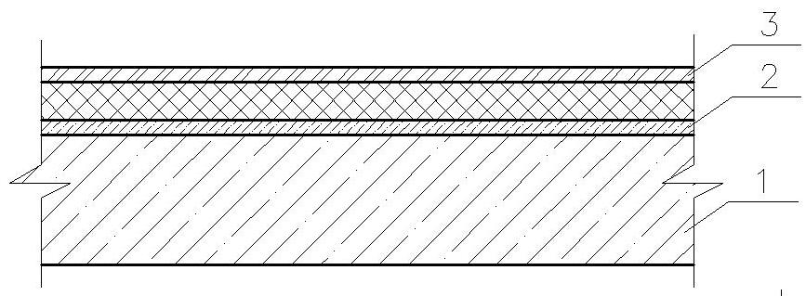

Рисунок 1.3 -Полы мозаичные по плитам перекрытия

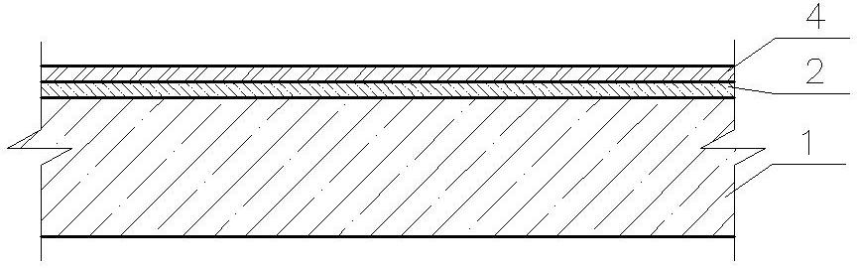

1 – плита перекрытия;

2 – цемент но-песчаная стяжка;

4 – керамическая плитка.

Рисунок 1.4 - Полы из керамической п литки по плитам перекрытия

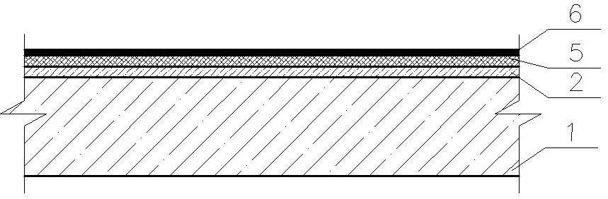

1 – плита перекрытия;

2 – цемент но-песчаная стяжка;

5 – звукоизоляционный слой;

6 – линолеум.

Рисунок 1.5 - Полы линолеумные по плитам перекрытия

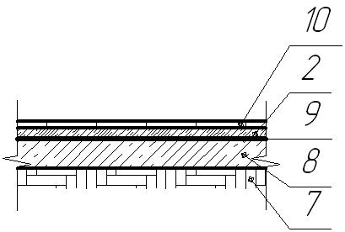

2 – цемент но-песчаная стяжка

7 – уплотненный грунт;

8 – бетонная подготовка;

9 – гидроизоляция;

10 – гранитные плитки.

Рисунок 1.6 - Полы из гранитной плитки по уплотненному грунту

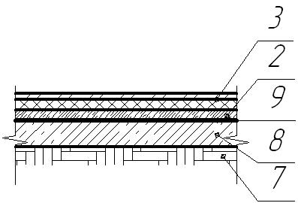

2 – цемент но-песчаная стяжка

3 – мозаичное покрытие;

7 – уплотненный грунт;

8 – бетонная подготовка;

9 – гидроизоляция.

Рисунок 1.7 - Полы мозаичные по у плотненному грунту

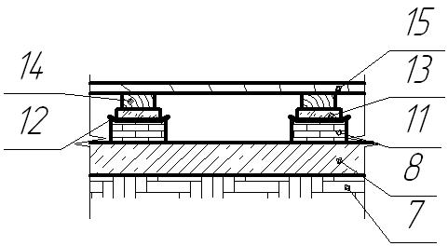

7 – уплотненный грунт;

8 – бетонная подготовка;

11 – кирпичный столби к;

12 – гидроизоляция ( 2 слоя тол я);

13 – прокладка;

14 – лага;

15 – деревянное покрытие.

Рисунок 1.8 - Полы дощатые по уплотненному грунту

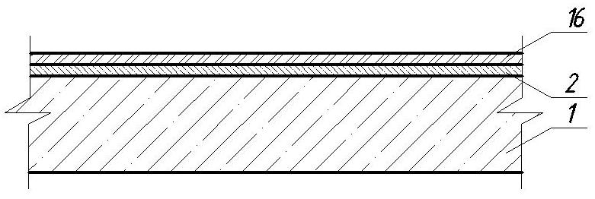

1 – плита перекрытия (многопустотная или монолитная);

2 – цемент но-песчаная стяжка;

16 –синтетическое по крытие.

Рисунок 1. 9 - Полы с синтетически м покрытие по бетонному основанию

Внутренняя отделка – для внутренней отделки стен административно – быто вой части здания применяются навесные полимерные панели и панели МДФ, а стены санитарных узлов отделываются глазурованной керамической облицовочной плит кой. В некоторых помещениях администрации применяются флизелиновые обои, в то м числе по д покраску водоэмульсионными красками. Стен ы спортивного зала окрашиваются матовой масляной краской.

Во всех помещения кроме бытовых и санузлов устраивается подвесной потолок типа “ Армстронг”. В киноконцерт ном зале и з але для боулинга используется подвесной потолок ступенчатого типа с применением п лит из минерального волокна с высокой степенью звукопоглощения. Металлические и деревянные элемент ы внутри здания покрыты лакокрасочными составами преимущественно заводского нанесения.

Наружная отделка – цоколь выполнена с применением ис кусственного камня, который клеится н а специализированный раствор с высокой устойчивостью к неблагоприятным атмосферным условиям. Фасад - вододисперсионной фасадной краской с добавлением колерной паст ы различны х цветов.

Отмостка - по периметру здания асфальтобетонная шириной 1,5 м., с у клоном 1:10.

Водосток - с поверхности кровли применяется внутренний организованный, с водосборными воронками

## **1.6. Теплотехнический расчет ограждающих конструкций**

Теплотехнический расчёт ограждающей конструкции выполнен по С П 50.13330. 2012 «Тепловая защита зданий», [СП 131.13330.2012 Строительная климатология.](http://docs.cntd.ru/document/464671676)[21,26,33]

Состав и характеристика слоёв стены указаны в таблице 1.3.

Таблица 1. 3 - Состав и характеристика слоёв стены

|  |  |  |  |  |
| --- | --- | --- | --- | --- |
| N п/п | Наименование слоя | Плотность $$кг/см^{3}$$ | Расч. коэф.  теплопр. $λ$ ,Вт/ $м^{2}{}_{}^{°}С$; | Толщина  слоя, м |
| 1. | Известково-песчаный раствор | 1600 | 0,81 | 0,02 |
| 2. | Кирпич силикатный | 1800 | 0,87 | 0,51 |
| 3. | Утеплитель – пенополистирол | 40 | 0,05 | х |
| 4. | Кирпичная кладка | 1800 | 0,87 | 0,12 |
| 5. | Цементно-песчаный раствор | 1800 | 0,93 | 0,02 |

Назначение здания: Досуговый центр д ля детей, формула 1.1:

$R_{0}^{тр}=\frac{n*(t_{вн}-t_{н})}{Δt_{н}*α_{вн}}=\frac{1*18-(-43)}{4,5*8,7}=1,55$ (1.1)

$n$ - коэффициент, принимаемый в зависимости от положения наружной поверхности ограждающих конструкций по от ношению к наружному воз духу.

tвн - расчётная температур а внутреннего воздуха.

tнар - расчётная зимняя температура наружного воз духа (наиболее холодно й пятиднев ки).

Δtн- нормативный температурный перепад между температурой внутреннего воз духа и температурой внутренней поверхности ограждающей конструкции.

αвн - коэффициент теплоотдачи внутренней поверхности ограждающих конструкций.

Градусосутки отопительного периода, формула 1. 2:

$ГОСП=(t_{вн}-t_{отоп.пер})*Z_{от.пер.}=(18-(-7,9)*233=6034,7°С$ (1.2)

где tвн = 18 оС – расчетная средняя температура внутреннего воз духа;

tот.пер= -7,9°С и Zот.пер.= 233 сут. – средняя температур а и продолжительность периода со средне суточной температурой воздуха н иже или равной 8°С по табл.(1б*[ 2])[26]

Тогда при $ГСОП=6034,7$ расчетное сопротивления теплопередаче:

$R=3,01$ оС ·м2/Вт.

Нормативное значение сопротивления теплопередаче, формула 1. 3:

$R_{тр}=a⋅ГСОП+b=0,0003⋅6034,7+1,2=3,01$ оС ·м2/Вт, (1.3)

где a и b коэффициенты принимаемые по т абл. 4 СП 50.1 3330.2012 Тепловая защита зданий. Актуализированная редакция СНиП 23-02- 2003.

где tвн - расчетная средняя температура внутреннего воз духа здания, °С, при нимаемая д ля расчета о граждающих ко нструкций гру ппы зданий по поз.1 таблицы 4 по м инимальным з начениям о птимальной те мпературы соот ветствующи х зданий по ГОСТ 304 94 (в интер вале 20-22 °С), д ля группы з даний по поз. 2 таблицы 4 - со гласно класс ификации по мещений и м инимальных з начений опт имальной те мпературы по ГОСТ 304 94 (в интер вале 16-21 °С), з даний по поз. 3 таблицы 4 - по нор мам проект ирования соот ветствующи х зданий;

Согласно 50.1 3330.2012 д ля получен ного значе ния градусо-суток нор мируемое со противление те плопередаче Rreq, м2·°С/Вт, сост авляет, формулы 1.4-1.6:

- для нару жных стен -3,01;

$R_{0}=\frac{1}{α_{вн}}+R_{констр.}+\frac{1}{α_{нар}}$ (1.4)

$R=\frac{1}{α_{B}}+\frac{δ_{1}}{λ_{1}}+\frac{δ_{2}}{λ_{2}}+\frac{1}{α_{H}}=\frac{1}{\text{8,7}}+\frac{\text{0,02}}{\text{0,81}}+\frac{\text{0,51}}{\text{0,87}}+\frac{δ_{1}}{\text{0,05}}+\frac{\text{0,12}}{\text{0,87}}+\frac{\text{0,02}}{\text{0,93}}+\frac{1}{\text{23}}=$ 3,01 (1.5)

$х=0,05*(3,01-0,024-0,58-0,13-0.021-0,044)$ (1.6) $$х=0,110м$$

Принимаем уте плитель – пенополистирол толщиной 150 м м.

Состав и х арактерист ика слоёв п литы покрыт ия представле ны в табли це 1.4.

Таблица 1.4 - Состав и х арактерист ика слоёв п литы покрыт ия

|  |  |  |  |  |
| --- | --- | --- | --- | --- |
| Nп/п | Наименование с лоя | Плотность $кг/м^{3}$ | Расч.коэф.теплопр. $λ$, Вт/ $м^{2}{}_{}^{°}С$; | Толщина сло я, м |
| 1. | Монолитное пере крытие | 2500 | 1,98 | 0,22 |
| 2. | Пароизоляция – пер гамин | 600 | 0,17 | 0,02 |
| 3. | Выравнивающая ст яжка | 1800 | 0,93 | 0,08 |
| 4. | Утеплитель – пе нополистиро л | 40 | 0,05 | х |
| 5. | Выравнивающая ст яжка | 1800 | 0,93 | 0,02 |
| 6. | 2 слоя техноэласта | 600 | 0,17 | 0,04 |

При $ГСОП=6034,7$ расчетное со противлени я теплопере даче

$R=4,01$ оС ·м2/Вт.

Нормативное з начение со противлени я теплопере даче, формула 1.7:

$R_{тр}=a⋅ГСОП+b=0,0004⋅6034,7+1,6=4,01$ оС ·м2/Вт (1.7)

Согласно 50.1 3330.2012 д ля получен ного значе ния градусо-суток нор мируемое со противление те плопередаче Rreq, м2·°С/Вт, сост авляет, формулы 1.8 и 1. 9:

- для покрытия -4,01;

$R_{0}=\frac{1}{α_{вн}}+R_{констр.}+\frac{1}{α_{нар}}$ (1.8)

$R=\frac{1}{α_{B}}+\frac{δ_{1}}{λ_{1}}+\frac{δ_{2}}{λ_{2}}+\frac{1}{α_{H}}=\frac{1}{\text{8,7}}+\frac{\text{0,22}}{\text{1,98}}+\frac{\text{0,02}}{\text{0,17}}+\frac{0,08}{\text{0,93}}+\frac{δ_{1}}{\text{0,05}}$ +

$+\frac{0,02}{\text{0,93}}+\frac{\text{0,17}}{\text{0,04}}+\frac{1}{\text{23}}=$ 4,01 (1.9)

x=0.05*(4.01-0.12+0.11+0.12+0.09+0.02+0.24+0.044)

x=0.15

Принимаем уте плитель – пенополистирол толщиной 150 м м.

* + 1. **Расчет теплопередачи окон**
    2. Определяем градусо-сутки отопительного периода:
    3. ГСОП = (20- (-7,9))‧ 228=6361,2.

Для окна

ГСОП = 6000:.=0,73 м2‧ оС/Вт ,

ГСОП = 8000:=0,75 м2‧ оС/Вт ,

м2⋅ оС/Вт

Принимаем стеклопакеты с формулой 4M1-Ar12-4M1-Ar12-И4 и теплопередачей 𝑅0=0,75 м2‧ оС/Вт, 𝑅0 > 𝑅тр.

Расшифровка формулы стеклопакета: 4 мм- толщина стекла; М1- марка применяемого стекла; Ar- наличие в камере стеклопакета газа аргон; 12- ширина используемой дистанционной рамки; И- низкоэмиссионное, энергосберегающее стекло с твердым напылением частиц оксида серебра.

* + 1. **Расчет покрытия**

Требуемое сопротивление теплопередачи:

αн=23 Вт/м2 0С, 𝛼в=8,7 Вт/м2 0С, △tн=4,0 0С.

м2⋅ оС/Вт;

(8,7⋅4)

* + 1. Определяем градусо-сутки отопительного периода:
    2. ГСОП = (20- (-7,9))‧ 228=6361,2.

ГСОП =6000:Roтр=4,0 м2⋅оС/Вт; ГСОП =8000:Roтр=4,8 м2⋅оС/Вт;

м2⋅ оС/Вт

Определяем общее сопротивление теплопередачи покрытия здания:

Rотр=1/в + Rж/б пл.+ Rп.и..+ Rграв.+ Rцем.раст.+ Rруб.+1/н

1) пароизоляционный слой =0,001 м, =0,27 Вт/м2оС, Rп.и=/=0,001/0,27= =0,0037 м2⋅оС/Вт.

2) профлист =0,009 м, =58 Вт/м2оС, Rп.и=/=0,009/58=0,00016 м2⋅оС/Вт.

3) утеплитель по расчету =0,04 Вт/м2оС,

4,144=1/8,7+ 0,00016+ 0,0037..+ ут/0,04.+ 0,00016.+1/23

ут =0,159 м, принимаем ут =0,18 м.

Пересчитываем Ro при ут =0,18 м:

*R0*=1/8,7+0,007/58+/0,04+0,007/58+1/23=4,658 м2⋅ оС/Вт

*R0*=4,658 м2⋅ оС/Вт > =4,144 м2⋅ оС/Вт

Принимаем утеплитель «[IZOVOL Ф-120](https://krovlya-i-izolyatsiya-msk.pulscen.ru/goods/218364369-izovol_f_120_2_plit_1200kh600kh180_mm/order?utm_content=price_275895_bazaltovy_uteplitel)», ут =0,18 м. Устройство кровли представлено на рис. 1.2.

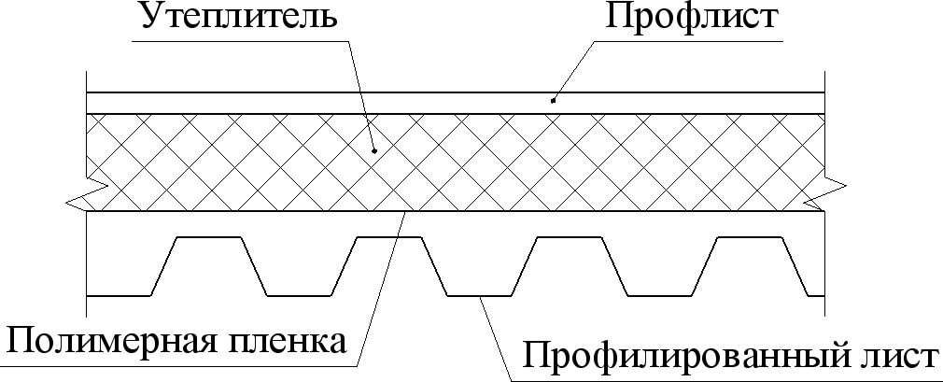

*Рис. 1.2 – Устройство кровли*

## **1.7. Краткое описание принятых санитарно-технических и инженерных оборудований**

### **1.7.1. Отопление**

В настоящий момент в России наиболее распространены тупиковые однотрубные вертикальные системы отопления, в частности системы с нижней разводкой маги- стральных трубопроводов. Такие системы обладают рядом преимуществ, и прекрасно показали свою работоспособность во время установки и при эксплуатации. Соблюдение ряда условий при разработке данных систем отопления приводит к высокой произ- водительности, удобной управляемости и возможности автоматизации гидравлических и тепловых режимов.

Устанавливаем стояки на расстоянии 150 мм от откосов оконных проемов, отопи- тельные приборы - на расстоянии 500 мм от стояков. Длина соединительных приспо- соблений 400 мм для стояков Ø15 и 30 мм и 500 мм - для стояков Ø25 мм. Стояки размещаем возле внешних углов здания. Устанавливаем их, а так же радиаторы, от- крыто у наружных стен.

В качестве нагревательных приборов принимаются биметаллические секцион- ные отопительные радиаторы «Сантехпром БМ» РБС-500, с терморегуляторами RTD-G.

Центральный вход оборудуется электрическими воздушно-тепловыми завесами Thermozone AС210 фирмы FRICO.

* + 1. **1.7.2. Вентиляция**

Вентиляция здания проектируется приточно-вытяжная с механическим по- буждением и естественная.

Для условий естественной вентиляции окна оснащены регулируемыми створка- ми, с помощью которых можно корректировать направление воздушных потоков в помещениях.

В системах механической вентиляции устанавливаются шумоглушители. В по- мещениях венткамер выполняется звукоизоляция строительных конструкций.

Воздуховоды в санузлах выполняются из оцинкованной стали.

В проекте предусмотрена система дымоудаления из залов.

**1.7.2. Водоснабжение**

Сеть водоснабжения - кольцевая. Такая сеть устанавливается, когда требуется бесперебойное водоснабжение. В случае аварии на одном участке кольцевой сети вода продолжает течь по другим участкам, что обеспечивает бесперебойную подачу воды.

Подвод к сантехнике для горячей и холодной воды - Ø15 мм, а для стояков - Ø25 мм. Предусмотрены счетчики на горячую и холодную воду.

* + 1. **Канализация**

Внутренние сети канализации запроектированы из полипропиленовых труб.

К внутренним системам канализации здания относятся: приемники сточных вод, отводящие трубопроводы, канализационные отводы, гидрозатворы, клапаны, реви- зии, выпуски для смотрового колодца, насосные агрегаты и локальные очистные сооружения, расположенные внутри здания.

Внутренняя канализационная сеть скрыта, проходит под полом (в земле, кана- лах).

Сточная вода по внутренней системе канализации стекает в дворовую и далее попадает в городскую канализационную сеть.

* + 1. **Освещение и электроосвещение**

В проекте предусмотрено рабочее, а так же аварийное освещение. Значения освещенности приняты в соответствии с СП 52.13330.2016 «Естественное и искус- ственное освещение». Управление освещением при аварии осуществляется из пункта аварийного освещения и блока автоматического управления освещением. В роли осветительных установок используются светильники с люминесцентными лампами и лампами накаливания. Для естественного освещения предусмотрены витражи с обеих сторон здания и ленточные остекления.

* + 1. **Средства пожарного оповещения и пожаротушения**

Системы автоматического пожаротушения обеспечивают в соответствии с пла- ном эвакуации передачу сигналов оповещения одновременно по всему зданию или выборочно в отдельные его части (этажи, секции и т.п.).

Для устройства системы пожарной сигнализации применяются: прибор приемно- контрольный, охранно-пожарный и управления «Ураган-1М».

В качестве средств пожарной сигнализации приняты дымовые пожарные изве- щатели ИП 212-45. Запуск системы оповещения осуществляется только при пре- вышении заданного уровня тревоги.

Датчики контроля теплового потока оборудованы средствами цифровой обра-

ботки и передачи информации по интерфейсу RS-485. Период опроса одного дат- чика составляет не более 100 мс. Принятие решения об обнаружении пожара осу- ществляется блоком центральным процессорным. Это позволяет установить не- сколько различных уровней тревожных сообщений, что обеспечивает предупре- ждение дежурного диспетчера о возможном возникновении пожара на более ран- ней стадии его развития.

Наружное пожаротушение производится от пожарного гидранта, который уста- новлен в сети питьевого водоснабжения.

Внутреннее противопожарное водоснабжение здания обеспечивается пожарны- ми кранами.

Расход на внутреннее тушение пожара принят в соответствии с СП 10.13130.2020 «Системы противопожарной защиты. Внутренний противопожарный водопровод. Нормы и правила проектирования»: струя по 2,5 л/сек. Проект пред- полагает установку пожарных извещателей ИП-105/-2/1, не менее двух извещате- лей на помещение.

## **Противопожарные мероприятия**

Противопожарные мероприятия разработаны в соответствии с требованиями №123-ФЗ «Технический регламент о требованиях пожарной безопасности».

Проектируемое здание перинатального центра состоит из четырех пожарных отсеков (в отдельные отсеки выделены подвал, 1-4; 5; 6-7 этаж).

Несущие и ограждающие конструкции здания имеют требуемые пределы огнестойкости. Для обеспечения незадымляемости, помимо архитектурно-планировочных решений, предусмотрены тщательная заделка всех примыканий перегородок к наружным стенам и друг к другу, замоноличивание отверстий в стенах и перегородках после монтажа вертикальных и горизонтальных коммуникаций.

Эвакуационные пути в пределах нормативных расстояний обеспечиваются лестницами с железобетонными маршами и пожаробезопасными зонами. В здании запроектировано 2 эвакуационные лестницы типа Л1 и две эвакуационные лестницы типа Н3. Ширина лестничных маршей и площадок составляет не менее 1,35м в чистоте. Лестничные клетки ограждены монолитными ж/бетонными стенами. Все эвакуационные лестницы имеют выход непосредственно наружу или в вестибюль с последующим выходом непосредственно наружу. Эвакуация из цокольного этажа осуществляется по отдельным эвакуационным путям с выходом непосредственно наружу.

В здании перинатального центра по этажам (исключая цокольный этаж) предусматривается устройство пожаробезопасных зон с выходом в них лифтов для перевозки пожарных подразделений и эвакуационных лестниц. В противопожарных зонах устанавливаются противопожарные двери и окна EI60.

Участки наружных стен в местах примыкания к перекрытиям (междуэтажные пояса) предусматриваются глухими высотой не менее 1,2м.

Двери и перегородки на путях эвакуации, в лестничных клетках остекляются только армированным или жароустойчивым стеклом. Вестибюль первого этажа отделяется от примыкающих коридоров перегородками 1 типа с противопожарными дверями в них.

Связь цокольного с надземными этажами по лифтовым шахтам осуществляется с устройством тамбуров-шлюзов (лифтовых холлов) перед лифтами с подпором воздуха при пожаре. Тамбур-шлюзы отделены от других помещений противопожарными перегородками EI45 с самозакрывающимися дверями EI30, имеющими уплотнения в притворах.

Двери лестничных клеток оборудуются доводчиками.

Все лифтовое оборудование предусматривается с дверьми с пределом огнестойкости EI30.

Противопожарные двери устанавливаются также в венткамерах, электрощитовых, технических помещениях, помещениях с категорией пожарной опасности В4 и выше и во всех помещениях, в которых это требуется нормативными документами.

Все эвакуационные лестницы имеют выходы на кровлю. Кровля имеет по периметру ограждение высотой не менее 0,9м. В местах перепада высот кровли запроектированы пожарные лестницы типа П1.

В проекте отсутствует облицовка и отделка горючими материалами на путях эвакуации: в коридорах, на лестничных клетках, в вестибюлях, тамбур-шлюзах лифтов, лифтовых холлах.

# **2.Строительные конструкции**

23

Строительные конструкции

2.1 Расчет плиты

Расчет плит ы армирован ной стальным профилированным листом выполняется по двум пре дельным состояниям: по прочности и по деформации.

Граничное значение от носительной высоты с жатой зоны сечения плиты находят по фор муле 2.32:

 ( 2.32)



где ω =0,85-0,008∙Rb=0,85-0,008∙22=0,674.

Граничное значение высот ы сжатой зоны бетона вычисляем по фор муле 2.33:

 ( 2.32)



Из условия 2.34:

, ( 2.34)

следует, что нейтральная ос ь находится в предел ах толщины полки плиты и не пересекает стенок профилированного наст ила, следовательно высоту сжато й зоны определим из условия:

, см.

Проверяем прочность наст ила в расчет ном сечении по формуле 2.35:



Где:



- условие в ыполняется, с ледователь но, прочност ь сечения обес печена,

- момент вос принимаемы проф илированны м настилом.

Прочность сече ний, накло нных к про дольной ос и плиты пере крытия, рассч итывают на де йствие попереч ной силы. У гол наклон ной трещин ы принимаетс я равным 45° к гор изонтально й оси. При это м должны соб людаться ус ловия:



Условие выпо лняется



Условие выпо лняется.

где 0,17Rnhn2t - попереч ное усилие, вос принимаемое сте нками наст ила в одно м гофре; Qb - поперечное ус илие, воспр инимаемое бето ном; φw1 и φb1 - коэффиц иенты, при нимаемые по С НиП 2.03.01-84;  - сумма по перечных ус илий, воспр инимаемых по перечными стер жнями, пересе кающими на клонное сече ние (16Ø A-III с As=2,011 см2).

Поперечное ус илие Qb, восприни маемое бето ном, опреде ляют по фор муле 2.36:

 (2.36)



где φb2(1+ φf+ φn) - коэффициенты, принимаемые по СНиП 2.03.01-84, в водимые при наличии по перечной арматуры.

Все условия выполняются, следовательно, прочность по перечной силе достаточна.

2.2.3.2 Расчет прочности анкеровки

Определяем со противление анкеровки настила сдвигу на его концах, принимая меньшее из условий:

Вычисляем усилие сдвиг а, воспринимаемое вертикальным анкерным стер жнем, формула 2. 37:

 кН, ( 2.37)



где коэффициент k1=0,8 (учитывается совместная работа плит ы с балкой).

Находим численное значение коэффициента k, формула 2. 38:

 ( 2.38)



Рассчитываем усилие вырывания настила вокруг анкера (для крайнего про лета СПН), формула 2. 39:

 кН. ( 2.39)



Длину площадки вырывания СПН в нашем случае, формула 2.40:

i’an=a1+a2+ba+3d (2.40)

i’an =4+6.7+38+3∙2.2=21.1 см.

Находим усилие разрыва СПН в зоне приварки анкера, формула 2.41:

 кН. ( 2.40)



Для дальнейших расчетов принимаем меньшее из усилий: Таn1, Таn2, Таn3, т.е. Таn2=464,2 кН.

Определяем усилие сдвиг а, воспринимаемое бетоном рифов, формула 2.41:

 кН, ( 2.41)

где Arif=1 см2.

 кН

Число рифов на двух стенках одного гофр а от конца настила до расчетного сечения:

в середине про лета, формула 2.4 2:

 ( 2.42)

 риф;

в четверти про лета, формула 2.4 3:

 ( 2.43)

рифов.

где s’ - расстояние между осями рифов.

Усилие сдвига, воспринимаемое бетоном рифов в чет верти пролет а равно:

Trif=0,5·22·1·50=505 кН.

Определяем расстояние zn от равнодействующей усилия сжатия в бетоне до равнодействующей усилия растяжения в профилированном настиле. Для этого вычисляем высоту с жатой зоны x, формула 2.44:

 ( 2.44)

см.

Таким образом, формула 2.45:

 ( 2.45)

 см.

Проверяем прочность анкеровки по наибольшему моменту в сере дине пролет а и по моменту в четверти пролета, формулы 2.46:

 ( 2.46)

;

.

Следовательно, прочность анкеровки обеспечена.

2.2.3.3 Расчет прогиба плиты перекрытия

Прогиб плит ы перекрытия рассчитывают по фор муле 2.47:

. ( 2.47)

Расчет ведется для приведенного сечения.

Коэффициент приведения находим по фор муле 2.48:

αn =En/Eb (2.48)

αn =2,1·105/23·103=9,13.

Приведенная п лощадь стального профилированного настила, формула 2.4 9:

Ared=Anαn (2.49)

Ared =4,17·9,13=38,781 см2.

Статический момент приведенного сечения настил а относительно крайне й сжатой грани плиты равен, формула 2.50:

Sred=Ared(yc+hf) (2.50)

Sred =38,781(6,29+10)=631,74 см3.

Определяем расстояние центра тяжести приведенного сечения плиты от крайней сжато й грани бетона, формула 2.51:

 ( 2.51)

 см

Вычисляем момент инерции приведенного сечения Ired без учета бетона растянуто й зоны, формула 2.5 2:

 ( 2.52)



Кривизну 1/r от действия длительных нагрузок без учет а собственной массы п литы определяем по фор муле 2.53:

 ( 2.53)





Дополнительную кривизну 1/radd, обусловленную податливостью анкерных связей, рассчитываем по фор муле 2.54:

 (2.54)



Значение коэффициента жест кости анкер а вычисляем по формуле 2.55:

εa=0,15∙паn ∙d∙Eb (2.55)

εa =0,15·2·2,2·23·103=1518 кН/с м.

Определяем сдвиг настила относительно бетон а, формула 2.56:

 ( 2.56)



Где х определяется по фор муле 2.57:

 ( 2.57)



Рассчитываем дополнительный прогиб п литы, формула 2.58:

 ( 2.58)



Таким образом, полный про гиб плиты, формула 2.5 9:

 ( 2.59)



Условие выполняется, следователь но, жесткость плиты обеспечена.

2.3 Расчет комбинированной балки

Максимальный изгибающий момент в про лете комбинированной балки Mspan= 43564,4 Н·м.

Ширину полки комбинированной балки bh согласно указаниям п. 3.16 СНиП 2.03.01-84 принимаем равной 20 см.

По формуле 2.60 находим про дольную силу T:

 ( 2.60)

Здесь v - расстояние между центром тяжести прогона и полки плиты, формула 2.61:

 ( 2.61)



 ( 2.62)



 ( 2.63)



где Ars - площадь полки плиты, с м2.

Значение kt находим по таблице, оно зависит от λi

Величину λ вычисляем по фор муле 2.64:

 ( 2.64)

где εw - погонный коэффициент жест кости, равный, формула 2.65:

 ( 2.65)

Коэффициент жест кости вертикального анкера на сдвиг определяем по фор муле 2.66:

εa=kadEb (2.66)

εa =0,13·2,2·0,27·105=0,077·105 МПа·см2.

Следовательно,

εw=(0,077·105·2)/20=0,0077·105 МПа,

откуда:



λ∙l=0,0056·600=3,36.

Значение коэффициента kt по таблице принимается равным 0,55. Таким образом, продольная сдвигающая сила Т составляет:



Определяем с двигающее усилие Т1, приходящееся на крайнюю анкерную связь.

Опорная ре акция, формула 2.66:

 ( 2.66)



В зависимости от λi по таблице находим значение коэффициента kτ=0,435.

Сдвигающее усилие T1 рассчитываем по фор муле 2.67:

 ( 2.67)



Прочность анкерной связи прогон а с плитой считается обеспеченной при соблюдении условия Т1≤Tаn. При этом Tаn принимается меньшей из трех величин: T’аn, Tb, Tb1.

Определяем величину несу щей способности связи по анкерам T’аn по формуле 2.68:

T’an=mpkpRsaAannan. ( 2.68)

Коэффициент kp находим по фор муле 2.69:

 ( 2.69)



Сдвигающее усилие:

T’an=0,8·0,388·365·2,2·2=498,5 кН.

Находим величину несущей способности связи по выкалыванию бетона вокруг анкерных стер жней, формула 2.70:

Tb=1,7RbtAc. ( 2.70)

Здесь Аc определяем по фор муле 2.71:

Аc=b’(аo+2ha)-hn(b’-b), ( 2.71)

где b’=20-5=15 с м.

Откуда

Ас=15(7+2·18)-11,4(14-10,4)=603,96 см2.

Следовательно:

Tb=1,7·603,96·1,4=1437,43 кН.

Вычисляем величину несущей способности с вязи по срезу бетона стержня ми вдоль про гона, формула 2.7 2:

Tb=RbtA’cn. ( 2.72)

Здесь n=2; А’с - площадь сечения плиты по ширине одного кофра настила, определяемая по фор муле 2.73:

Ac=bfhf+0,5(b+b’)hn ( 2.73)

Ac =20·10+0,5(14+10,4)11,4=339,08 см2.

Таким образом

Тb1=1,4·339,08·2=949,424 кН.

Следовательно, меньшая из трех величин

Tan=T’an=498.5 кН > T1 = 116,01 кН.

Так как Тan>T1, то дополнительное усиление анкеровки плиты по концам балок предусматривать нет необходимости.

2.4 Расчет монолитной колонны

Материалы д ля колонны: бетон класса В15, Rb=8.5 МПа, арматура класс а A-II, Rsс=280 МПа.

2.4.1 Сбор нагрузок

Определение про дольных си л от расчетных нагрузок

Грузовая площадь средней колонны при про лете 6х6=36 м2. Сбор нагрузок на колон ну сведен в таблицу 2.4 : Сбор нагрузок на колон ну.

Таблица 2.4 - Сбор нагрузок на колон ну

|  |  |  |  |
| --- | --- | --- | --- |
| Вид нагрузки | Нормат-ые  нагрузки Н/ м2 | К-нт над-сти  по наз-нию | Расчетные нагрузки Н/ м2 |
| 1) От покрытия:  Гравийная защита – 20 м м  4-х слойный рулонный ко вер  Цементная стяжка 30 мм ρ= 2000  Утеплитель пенобетон ρ=500 t=200 мм  Пароизоляция, 2 слоя пергамина 40х2  Выравнивающая стяжка 20 мм  Плита покрытия, 6х1,5  Приведенная нагрузка от ригеля  Снеговая нагрузка  Итого по покрытию | 400  160  600  1000  80  400  2800  625  560  6625 | 1.3  1,2  1,3  1,2  1,3  1,2  1,1  1,1  1,2  -- | 520  192  780  1200  104  480  3080  688  80  7844 |
| 2) От перекрытие 2-го этажа:  Вес настила  Вес свежеуложенной бетонной смеси;  Монтажная н агрузка  Нагрузка от обору дования боу линга (длите льная нагруз ка)  Итого по пере крытию 2-го эт ажа | 172  3500  500  --  4172 | 1,05  1,1  1,3  --  -- | 180,6  3850  650  5000  9681 |
| 3) Собст. вес колонны (0,3х0, 3х8,6) | 2025 | 1,2 | 2430 |
| Итого полная нагрузка на колон ну у обрез а фундамент а | 12822 | -- | 19955 |

Полная нагрузка на колонну, формула 2.74:

 ( 2.74)



2.4.2 Определяем площади сечения арматуры S и S’

2.4.2.1 Расчет:

h0 = 300 32 = 268 мм.

Так как 4 < l0/h = 4,8/0,3=8,5 < 10, расчет про изводим с учетом прогиба элемента.

Предположим, что μ, удельная п лощадь армирования, μ≤ 0,025, значение Ncr определим по у прощенной фор муле 2.75:

 ( 2.75)



Где:

Ncr – критическая нагрузка на колонну кН ;

А – площадь сечения м м2;

Eb – модуль упругости бетона, МПа.

Коэффициент η вычислим по фор муле 2.76:

 ( 2.76)



Значение e с учетом прогиба элемента, формула 2.77:

 ( 2.77)



Требуемую площадь сечения арматур ы S’ и S определим по фор мулам 2.78, 2.7 9:

 ( 2.78)



Где:

A’s- площадь арматуры в с жатой зоне, м м2;

Rsc – расчетное со противление арматуры, МП а.

Конструктивно принимаем вспомогательную арматуру 2 Ш 1 2 А-III A’s = 230 мм2

 (2.79)



Где:

As – площадь по перечного сечения рабоче й продольно й арматуры, м м2;

Rs – расчетное со противление арматуры, МП а;

Поскольку



значения Аs и A’s не уточняем.

Принимаем  = 230 мм2 ( 2 ∅ 12) A-III, Аs = 2470 мм 2 (4 ∅ 28 ) A-III. ( 2.81)

Назначаем d и S постановки поперечных стержне й

dsw≥ 0,25 ds;

dsw= 0,25· 28 = 8 мм.

принимаем поперечную, арматуру ш 8 м м A-I,

Принимаем по перечное армирование вязаными хомутами.

S ≤ 15ds;

S ≤ 15 ∙ 28 = 4 20 мм, принимаем S = 400 м м.

Конструирование колонны

Размеры сечения колонн следует принимать не менее 250 мм, и они назначаются кратными 50 мм при размер ах сторон сечения до 500 мм кратным 100 мм при размер ах стороны сечения больше 500 мм.

Требования к материалам д ля колонн следующее:

Бетон обычно принимается класса ≥ В 20; для тяжело нагруженных колонн – не менее В30;

Рабочая арматура принимается классов А- I I, А – III, диаметрами от 1 2 до 40 мм, оптимально 16-25 мм;

Поперечная арматура назначается из классов А- I, А – III и Вр I, диаметром dsw ≥0,25; шаг поперечных стержне й не более s≤20ds , где ds – меньший диаметр про дольной арматуры.

Правила установки арматуры в колонны и проектирование каркасов:

Стержни про дольной арматуры рас полагаются у граней колонны с защитным слоем бетона не менее 20 мм и не менее 15 мм и не менее ее диаметра;

Для свобод ной укладки в формы концы продольной арматур ы не должны доходить до грани торца колонны на 10 мм при ее длине до 9 м и на 15 мм при длине до 1 2м. При это м, если в о головке колонны предусмотрена закладная деталь для опирания вышележащих конструкции, то про дольный стержень арматур ы должен не доходить до этой закладной детали не менее чем на 10 мм;

При сечении колонны до 400*400 мм можно ставить 4 стержня продольной арматур ы, располагая по углам колонны, при больших размерах сечения расстояние между осями продольных стержней не должны превышать 400 мм;

плоские арматурные каркасы пере д постанов кой в опалубку объединяются в пространственные каркасы при по мощи соединительных стер жней.

Схема армирования коло н показана н а рисунке 2. 2.

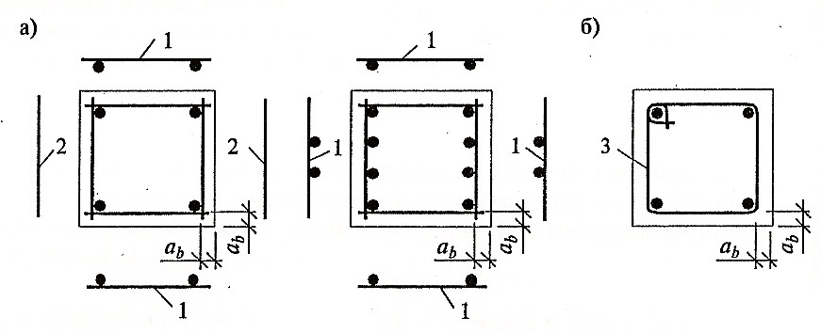

Рисунок 2. 2 -Армирование колонн

а) сварным и каркасам и; б) вязанными каркасами; 1- каркасы; 2 – соединительные стер жни; 3 – хомуты; аb – защитный слой бетона про дольной арматуры

Постановка по перечных стер жней в каркасах показана н а рисунке 2. 3.

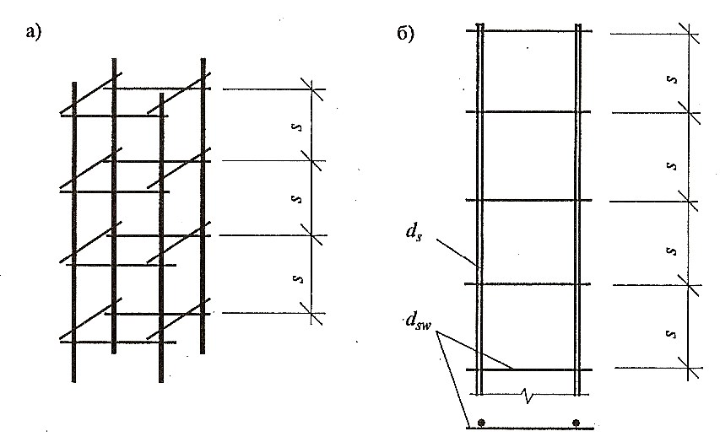

Рисунок 2. 3 - Постановка по перечных стержней в каркасах

а) объемны й каркас; б) плоский каркас; ds – диаметр продольных стержней арматуры; dsw – диаметр поперечных стержней; S – шаг поперечных стержне й

Испытывая сжатие при работе в стадии эксплуатации, сборные железобетонные колонны при транспортировании и монтаже работа ют на изгиб. Это учитывается расчетами н а монтажные и транспортные нагрузки, при выполнении которых к колоннам прикладывается нагрузка от ее собственного вес а с учетом коэффициентов динамичности.

2.4.3 Расчет колонны у обреза фундамента

Рассчитываем колонну на уро вне обреза фундамента, при этом полученные результаты расчетов из конструктивных соображений примем их по все й длине колонны.

Задаемся сечением колонны: 0,3х0, 3 м на протяжении все й колонны. Предварительно вычисляем от ношение 2.80:

 ( 2.80)

Расчетная длина колон ы с учетом ее защемления в стакане фундамента определяется по фор муле 2.81:

 ( 2.81)



Следовательно необходимо учитывать по гиб колонны.

Случайный эксцентриситет принимаем большим из значений:







следовательно, принимаем эксцентриситет равный 1 см.

Гибкость колонны, формула 2.8 2:

 ( 2.82)



Т. к. , см, то расчет продольной арматуры можно выполнить по фор муле 2.83:

 ( 2.83)

Задаемся первоначальным коэффициентом армирования μ=0,05 (0,5%) и вычисляем величину  по формуле 2.84:

 ( 2.84)



При  и коэффициенты по таблице определятся:  исходя из этого, рассчитываем по фор муле 2.85:

 ( 2.85)



Требуемая п лощадь сечения арматур ы, формула 2.86:

, (2.86)

Принимаем арматуру 4∅12 A-II c As=4.52 см2.



Фактическая несущая способность сечения равна, формула 2.87:

 ( 2.87)



Поперечная арматура принята диаметром 6, класс а А-I с шагом 200 мм < 20∙ds=20∙12=240 м м.

2.4.4 Расчет консоли колонны

Опорное давление риге ля Q = 9,681∙6∙6= 348,16 кН; бетон класса В15 , арматура класса АI.

Принимаем длину опорно й площадки l = 20 см при ширине ригеля bbm = 30 см и проверяем условие 2.88:

 ( 2.88)

< Rb= 8,5 МПа

Вылет консоли с учетом зазора с = 5 с м составит, формула 2.8 9:

l1 = l + с (2.89)

l1 = 20 + 5 = 25 с м,

при этом, расстояние вычисляем по фор муле 2.90:

 ( 2.90)



Высоту сечения консоли у грани колонны принимаем равной: при угле наклона сжатой грани γ = 45º высота консоли у свободного края: h1 = 50 – 25 = 25 с м, при этом h1 = 25 см = h/2 = 50/2 = 25.

Рабочая высот а сечения консоли, формула 2. 91:

h0 = h – а = 50 – 3 = 47 с м. (2.91)

Поскольку l1 = 25 см < 0,9 h0 = 0,9·47 = 4 2,3 см, консоль короткая.

Консоль армируют горизонтальными хомутам и ∅6 A-I с Asw = 2·0,282 = 0,564 с м2, с шагом s=10 см и отгибами 2∅16 A-I с As = 4,02 см2.

Проверяем высоту сечения короткой консоли в опорном сечении по условиям 2.92-2. 95:

 ( 2.92)

 ( 2.93)  (2.94)

 ( 2.95)

при этом:



правая часть условия принимается не более



Следовательно, Q = 348,16 к Н < Q = 829,08 к Н – прочность обеспечена.

Изгибающий момент консоли у грани колонны: М = Q·а = 2930,15=43,95кНм

Изгибающий момент у грани колонны, при ζ = 0,9, формула 2. 96:

 ( 2.96)

принято 2∅14 А-I с Аs = 3,08 см2.

Схема Фрагмента монолитной колонны и балки показана н а рисунке 2.4.

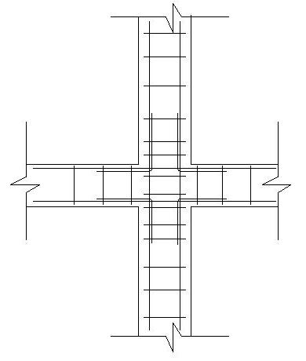

Рисунок 2.4 - Фрагмент монолитной колонны и балки

**3.Основания и фундаменты**

28

Основания и фундаменты

## **3.1 Инженерно-геологические изыскания**

Начало работы:

Район строительства: г. Томск

*Таблица 3.1 Данные инженерно- геологических изысканий*

|  |  |  |  |  |  |  |
| --- | --- | --- | --- | --- | --- | --- |
| № скв. | Отметка устья скважины, м | УГВ, м | Мощность слоев грунта, м | | | |
| 1 | 2 | 3 | 4 | |
| 1 | 130,5 | 127,7 | 1,76 | 1,27 | 2,83 | Не уст. | |
| 2 | 130,1 | 127,3 | 1,86 | 1,16 | 2,77 | Не уст. | |
| 3 | 130,8 | 128,0 | 1,63 | 1,38 | 2,59 | Не уст. | |
| 4 | 131,0 | 128,1 | 1,90 | 1,21 | 2,65 | Не уст. | |

### **3.1.1 Определение физико-механических характеристик грунта**

1. Плотность сухого грунта:
$$ρ_{d}=\frac{ρ}{1+W}, \left[кН\right]$$

2. Коэффициент пористости:
$$е=\frac{ρ_{s}-ρ_{d}}{ρ_{d}}, \left[кН\right]$$

3. Степень влажности:
$$S_{r}=\frac{W∙ρ_{s}}{е∙ρ_{w}}, \left[кН\right]$$

4. Удельное сцепление - cn, [МПа]
5. Модуль деформации – Е, [МПа]
6. Расчетное сопротивление грунта - R0, [кПа]
7. Угол внутреннего трения - φn, [град]
8. Удельный вес грунта с учетом взвешенного состояния воды
$$γ_{sb}=\frac{γ_{s}-γ_{W}}{1+е}, \left[кН/м^{3}\right]$$

9. Число пластичности (для глинистых грунтов)

Ip = WL − WP

1. Показатель консистенции
$$I_{L}=\frac{W-W_{p}}{I_{p}}$$

2. Удельный вес грунта γ = ρ · g , [кН/м3] Удельный вес твердых частиц γd = ρd · g , [кН/м3]

Удельный вес сухого грунта γs = ρs · g, [кН/м3], где g = 9,8 м/с2- ускорение свободного падения.

Физико-механические свойства грунтов представлены в табл. 3.2.

*Таблица 3.2- Физико-механические свойства грунта*

|  |  |  |  |  |
| --- | --- | --- | --- | --- |
| Характеристика грунта | Номер слоя | | | |
| 1 | 2 | 3 | 4 |
| Физические характеристики | | | | |
| Наименование грунта | Заторфованный грунт | Песок мелкий средней плотности водонасыщенный | Суглинок мягкопластичный | Глина полутвердая |
| Плотность грунта в природном состоянии , [т/м3] | 1,529 | 1,947 | 1,864 | 2,052 |
| Плотность частиц грунта , [т/м3] | 2,098 | 2,651 | 2,704 | 2,733 |
| Влажность грунта в природном состоянии | 0,421 | 0,234 | 0,289 | 0,269 |
| Плотность сухого грунта ρd [т/м³] | 1,076 | 1,578 | 1,446 | 1,617 |
| Коэффициент пористости, e | 0,95 | 0,68 | 0,87 | 0,69 |
| Степень влажности, Sr | 0,92 | 0,91 | 0,61 | 0,8 |
| Влажность на границе раскатывания | - | - | 0,229 | 0,211 |
| Влажность на границе текучести | - | - | 0,327 | 0,455 |
| Число пластичности, Ip | - | - | 0,09 | 0,244 |
| Показатель текучести, IL | - | - | 0,6 | 0,24 |
| Удельный вес грунта , ɣ [кН/м³] | 15,29 | 19,47 | 18,64 | 20,52 |
| Удельный вес твердый частиц грунта, ɣs [кН/м³] | 20,98 | 26,51 | 27,04 | 27,33 |
| Удельный вес сухого грунта, ɣd [кН/м³] | 10.76 | 15,78 | 14,46 | 16,17 |
| Удельный вес грунта с учетом взвешивающего действия воды, ɣsb [кН/м³] | 5,63 | 9,83 | 9,11 | 10,25 |
| Механические характеристики | | | | |
| Удельное сцепление, Сn [кПа] | - | 2 | 16 | 66 |
| Модуль деформации, E [МПа] | - | 26 | 25 | 25 |
| Угол внутреннего трения, ϕn, град | - | 31 | 16 | 20 |
| Расчетное сопротивление грунта R0, [кПа] | - | 200 | 130 | 420 |

### **3.1.2 Построение геологического плана**

Отметка планировки:

.

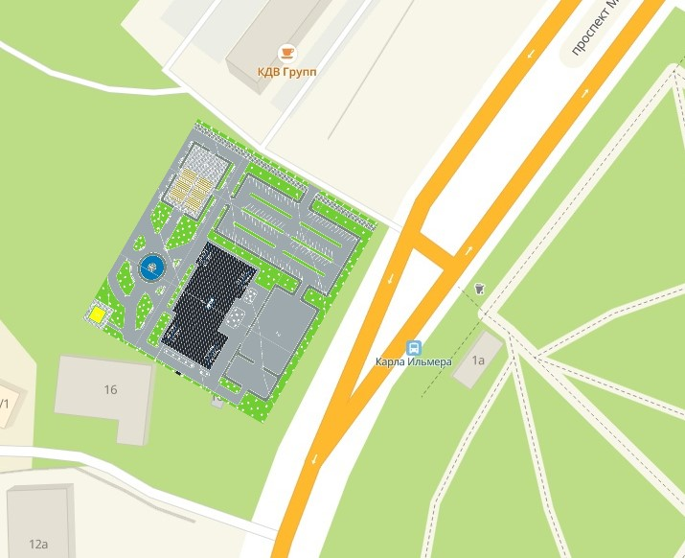

*Рис. 3.1- Ситуационный план здания*

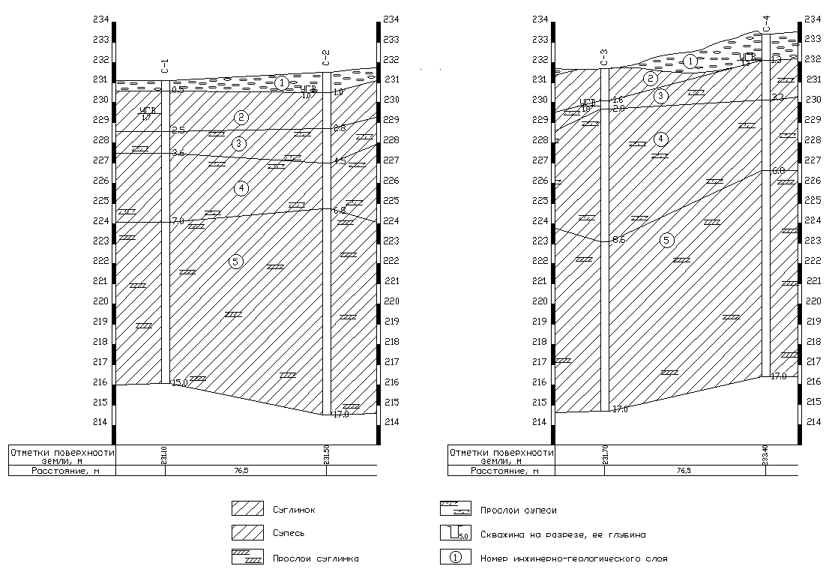

*Рис. 3.2- Геологический разрез*

### **3.1.3 Заключение о площадке строительства**

.1.Рельеф местности – равнинный с уклоном с юго-западной стороны на восточную, максимальный уклон 3,3%.

2. Способ залегания грунтов – послойное, с выдержанным залеганием пластов.

3. По ГОСТ 25100-95 «Грунты. Классификация» и данных таблицы 1 , можно выделить:

Первый слой - заторфованный грунт.

Второй слой - Песок мелкий средней плотности водонасыщенный.

Третий слой - Суглинок мягкопластичный.

Четвертый слой – глина полутвердая.

Осложнение геологических условий вызвано тем, что в верхнем слое находятся грунтовые воды.

4. Водоносный слои – слой № 1, 2 –заторфованный грунт, песок водонасыщенный.

5. Слой водоупора – слой №3- суглинок мягкопластичный.

6. Грунтовые воды находятся в среднем на 1,28 м от поверхности земли, это выше глубины промерзания, поэтому для строительства данного объекта необходимо принять меры по водопонижению.

7. В целом данная площадка пригодна для строительства данного объекта. В качестве основания наиболее подходит слой №3: суглинок полутвердый, маловлажный.

# **3.2 Выбор глубины заложения подошвы фундамента**

Нормативная глубина промерзания по формуле (2) СНиП 2.02.01-83*:

dfh=do

-безразмерный коэффициент численно равный сумме абсолютных значений среднемесячных отрицательных температур за зиму в данном районе, принимается по СНиПу «Климатология и геофизика» = -19,9 (г.Анадырь)

do - величина связанная с типом грунта в основании

do=0,23 для суглинков

do=0,28 для супесей, мелких и пылеватых песков

do=0,30 для гравилистых песков, крупных и средних

do=0,34 для крупнообломочных грунтов

dfh=0,28*= 3,1 (м).

Расчетная глубина сезонного промерзания df по формуле (3) СНиП 2.02.01-83*:

df = kh*dfh

Где kh - коэффициент, учитывающий влияние теплового режима сооружения, принимаемый kh=0,5 (с подвалом при 15°C) по таблице 1 СНиП 2.02.01-83*; тогда

df = 0,5*1,25=1,55(м)

Принимаем глубину заложения фундамента 2,5м

*Рис. 3.3-* *Схема к назначению глубины заложения подошвы фундамента*

Так как грунт обладает невысоким расчетным сопротивлением, оголовок сваи будем заглублять не менее чем на 1 метр от поверхности слоя. Отсюда минимальная длина сваи с учетом заделки в ростверк на 0,3 м, определится следующим образом:

L = 0,3 + 6,6 + 0,4 + 0,4 + 1 = 8,7 м.

Выбираем длину сваи 9,0 м. Принимаем сплошную железобетонную сваю типа С9-30, длиной 9 метров, сечением 300х300 мм, с заглублением в текучую супесь на 1,3 м.

## **3.3 Сбор нагрузок**

Нагрузка от веса конструкций покрытия и кровли представлена в табл. 3.3

*Таблица 3.3 Нагрузка от веса конструкций покрытия и кровли*

|  |  |  |  |
| --- | --- | --- | --- |
| Состав кровли и конструкция покрытия. | Нормативная нагрузка,  кН/м2 | Коэффициент надежности по нагрузке | Расчетная нагрузка,  кН/м2 |
| 1. Защитный слой из битумной мастики с втопленным гравием толщиной-10мм | 0.21 | 1.3 | 0.273 |
| 2. Гидроизоляционный ковер из - 3-4 слоев рубероида на кровельной мастике | 0.2 | 1.3 | 0.26 |
| 3. Защитный слой из битумной мастики | 0.21 | 1.3 | 0.273 |
| 4. Утеплитель пенобетонный γ=6 кН/м3, при толщине t2=0.1м (для снегового района IV) | 0.6 | 1.3 | 0.78 |
| 5. Один слой рубероида на битуме | 0.05 | 1.2 | 0.06 |
| 6. Стальной профилированный настил толщиной-0.6..1мм | 0.15 | 1.05 | 0.158 |
| 7. Сетчатый свод | 0.162 | 1.05 | 0.17 |
| 8. Снег | 1.68 | 1.43 | 2.4 |
| ИТОГО: | 3.26 | - | 4.37 |

Нагрузка от стенового ограждения представлена в табл. 3.4

*Таблица 3.4 Нагрузка от стенового ограждения*

|  |  |  |  |
| --- | --- | --- | --- |
| Состав стенового ограждения | Нормативная нагрузка,  кН/м2 | Коэффициент надежности по нагрузке | Расчетная нагрузка,  кН/м2 |
| 1. Трехслойные стеновые панели ПТС типа «Сандвич»: два профилированного листа из алюминия А 14-900-0.8  γ=2600(кг/м3)  λ=221(Вт/м∙с0) | 0.208 | 1.05 | 0.218 |
| 2. Минераловат- ные плиты толщиной-142мм  γ=40(кг/м3)  λ=0.04(Вт/м∙с0) | 0.0568 | 1.05 | 0.059 |
| 3. Ригели | 0.065 | 1.05 | 0.068 |
| 4. Остекление:  Окна из спаренных труб с остеклением двойным, с глухими переплетами размерами- 6х2,4м | 0.269 | 1.1 | 0.295 |
| ИТОГО: | 0.598 | - | 0.64 |

## **3.4 Расчет несущей способности свай**

Несущую способность висячей сваи определяется согласно п. 4.2 СНиП 2.02.01-85.Свайные фундаменты [2], как сумма сил расчетных сопротивлении грунтов оснований под нижним концом сваи и на ее боковой поверхности по формуле:



где γс– коэффициент условия работы сваи в грунте;

γсr, γcf– коэффициенты условий работы, соответственно под нижним концом и боковой поверхности сваи, определяемые по таблице 3 СНиП 2.02.01-85. Свайные фундаменты [2];

А – площадь опирания сваи на грунт (0,3х0,3=0,09м2);

U – наружный периметр поперечного сечения сваи (0,3х4=1,2м);

R – расчетное сопротивление грунта под нижним концом сваи, кПа, определяемое по таблице 1 СНиП 2.02.01-85. Свайные фундаменты [1];

fi – расчетное сопротивление i-го слоя грунта, соприкасающегося с боковой поверхностью сваи, кПа, определяемое по таблице 2 СНиП 2.02.01-85. Свайные фундаменты [2];

hi – толщина i-го слоя грунта, соприкасающегося с боковой поверхностью сваи, м.

Необходимое значение R находим по интерполяции на глубине 9.9 м

Значение fi определяем для каждого расчетного слоя на глубине, соответствующей глубине

f1= 14,1 кПа, h1=2,05 м;

f2= 6,6 кПа, h2=3,25 м;

f3= 7.3 кПа, h3=5,25 м;

f4= 7.3 кПа, h4=7,25 м;

f5= 7.3 кПа, h5=8,55 м;

f6=64,3 кПа, h6=9,55 м.

Расчетная схема, для определения несущей способности висячей сваи представлена на рис. 3.4.

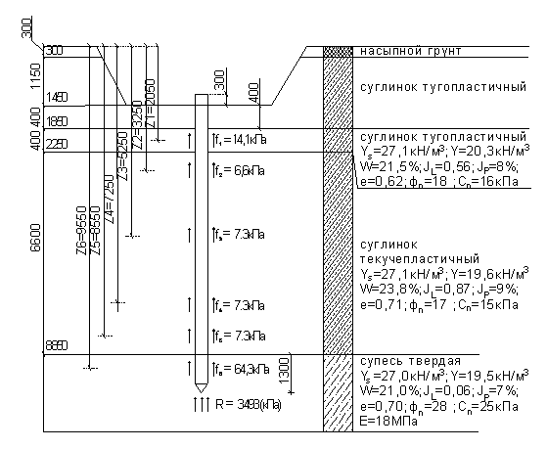

*Рис. 3.4- Расчетная схема, для определения несущей способности висячей сваи*

Подставим значения в формулу:

Fd=1(1‧3493‧0,09+1,2‧1(14,1‧0,4+6,6‧2+7,3‧2+7,3‧2+7,3‧0,6+64,3‧1,3))=477,6 кН

Таким образом, несущая способность сваи Fd =477,6 кН.

## **3.5 Расчет количества свай**

Расчет для сечения 1-Ж:

Расчетная нагрузка в уровне обреза ростверка N=638,8 кН/м.

Несущая способность сваи Fd = 477,6 кН.

Количество свай С9-30 в фундаменте, в первом приближении определяется без учета действия горизонтальной силы и момента:

,

где γк- коэффициент надежности.

Общее количество свай в фундаменте составит:

n=1,9∙1,2=2,3 сваи.

Принимаем типовую схему свайного куста представленную на рис. 3.5.



*Рис. 3.5- Схема свайного фундамента сечения 1-Ж*

Собственный вес ростверка и грунта на его уступах:

G1=b‧l‧d‧γ‧γf ,

где b и l – соответственно ширина и высота ростверка,

γf - коэффициент надежности по нагрузке,

γ-удельный вес железобетона.

G1=1,4‧1,4‧1,2‧20‧1,1=51,7 кН/м,

ΣN=N+ G1=638,8+51,7=690,5 кН.

а суммарный момент

∑Mxy=M1+Fxh∙d=134+41,2∙1,2=183,4 кН∙м

Нагрузка передаваемая на сваю в кусте:

где х – расстояние от главных осей до оси сваи, для которой вычисляется расчетная нагрузка.

yi – расстояние от главных осей свайного поля до оси каждой сваи

Проверим выполнение условий несущей способности по грунту для крайних свай:

, ;

, 230,2 кН477,6 кН;

, 128,3 кН0.

Условие выполняется.

Расчет для сечения 6-Ж:

Расчетная нагрузка в уровне обреза ростверка N=638,8+638,8=1306,5 кН/м.

Несущая способность сваи Fd = 477,6 кН.

Количество свай:

Общее количество свай в фундаменте составит:

n=3,8∙1,2=4,6 сваи.

Принимаем типовую схему свайного куста представленную на рис. 3.6.



*Рис. 3.6- Схема свайного фундамента сечения 6-Ж*

Собственный вес ростверка и грунта на его уступах:

G1=1,8‧1,8‧1,2‧20‧1,1=85,5 кН/м,

ΣN=N+ G1=1306,5+85,5=1392 кН.

а суммарный момент

∑Mxy =Мобщ+F0xh∙d(134+16,3)+(9,3+41)1,2 =210,7 кН∙м

Фактическая расчетная нагрузка передаваемая на каждую сваю:

Проверим выполнение условий несущей способности по грунту для крайних свай:

, ;

, 278,4 кН477,6 кН;

, 197,3 кН0.

Условие выполняется.

## **3.6. Расчет осадки свайного фундамента**

Расчет для сечения 1-Ж

Расчет осадки отдельно стоящих фундаментов из висячих свай в соответствии с СНиП [2] производится на естественном основании методом послойного суммирования.

Расчетное значение угла внутреннего трения определяется путем деления нормативного значения на коэффициент надежности по грунту. Поэтому расчетное значение φII, численно равно φnI.

кН/м3

Тогда, размеры условного фундамента в плане будут равны:

ly= by =1,4+0,3+2‧9‧tg(18,8/4)=3,2 м

Площадь условного фундамента:

Аy= ly‧ by =3,2‧3,2=10,2 м2

где  ширина условного фундамента, м;

 длина условного фундамента, м.

Собственный вес условного свайногрунтового массива определяем по формуле:

GIIy=Ay‧dy‧γ=10,2‧9,9‧20=2027,5 кН

Среднее давление под подошвой условного фундамента:

Вычисляем расчетное сопротивление грунта основания R по формуле (7) [2].

**

где *γс1* = 1,2и *γс2 =*1,0 - коэффициенты, условий работы, принимаемые по табл. 3;

k - коэффициент, принимаемый равным: k=1, если прочностные характеристики грунта (ϕ и с) определены непосредственными испытаниями.

*Мγ , Мq , Mc* - коэффициенты, принимаемые по табл. 4 [2];

*(Мγ=0,462, Мq =2,86, Mc=5,45* Из условия*: φ11=18.80)*

*kz* - коэффициент, принимаемый равным:

при *b* < 10 м - *kz*=1, при *b* ≥ 10 м - *kz*=*z0* /*b*+0,2 (здесь *z0*=8 м);

*b*-ширина подошвы фундамента (b=3,2м);

Осредненное значение удельного веса грунта выше подошвы условного фундамента:

кН/м3

Условие ** удовлетворено.

Природные напряжения от действия собственного веса грунта определяются по формуле:

кНм

В любой точке на глубине Z ниже подошвы условного фундамента можно определить по формуле:

Дополнительное напряжение под подошвой условного фундамента равно:

Дополнительные напряжения с глубиной затухают и их значения определяются по формуле:

Коэффициент  для каждого слоя определяется в зависимости от параметров:



Осадка основания условного фундамента определяется по формуле:

Значения расчета осадок свайного фундамента методом послойного суммирования для сечения 1-Ж представлен в таблице 3.5.

*Таблица 3.5 Значения расчета осадок свайного фундамента методом послойного суммирования для сечения 1-Ж*

|  |  |  |  |  |  |  |  |  |  |  |  |
| --- | --- | --- | --- | --- | --- | --- | --- | --- | --- | --- | --- |
| N | z, м | hi, м | 2*Z/b | α | P*zp,*кПа | *γ,* кПа | P*zq,*кПа | 0,2·P*zq*,кПа | P*zp cp,*  *кПа* | E, кПа | S, м |
| 0 | 0 |  | 0 | 1 | 60,2 | 19,5 | 201,2 | 40,24 |  |  |  |
| 1 | 0,8 | 0,8 | 0,5 | 0,92 | 55,384 | 19,5 | 216,8 | 43,36 | 57,792 | 18000 | 0,002569 |
| 2 | 1,6 | 0,8 | 1 | 0,703 | 42,321 | 19,5 | 232,4 | 46,48 | 48,8523 | 18000 | 0,002171 |
| 3 | 2,4 | 0,8 | 1,5 | 0,488 | 29,378 | 19,5 | 248 | 49,6 | 35,8491 | 18000 | 0,001593 |
| 4 | 3,2 | 0,8 | 2 | 0,386 | 23,237 | 19,5 | 263,6 | 52,72 | 26,3074 | 18000 | 0,001169 |
| 5 | 4 | 0,8 | 2,5 | 0,243 | 14,629 | 19,5 | 279,2 | 55,84 | 18,9329 | 18000 | 0,000841 |
| 6 | 4,8 | 0,8 | 3 | 0,181 | 10,896 | 19,5 | 294,8 | 58,96 | 12,7624 | 18000 | 0,000567 |
| Итого | | | | | | | | | | | 0,008911 |
| Итого с коэф. *β* = 0,8 | | | | | | | | | | | 0,007129 |

Максимальная осадка для общественных зданий с металлическим каркасом, не должна превышать Smax,u=8 см

S=0,7 см < Smax,u=8 см

Схема к расчету осадки отдельно стоящего фундамента сечения 1-Ж представлена на рис. 3.7.



*Рис. 3.7- Схема к расчету осадки отдельно стоящего фундамента сечения 1-Ж*

Расчет для сечения 6-Ж

кН/м3

Тогда, размеры условного фундамента в плане будут равны:

ly= by =1,8+0,3+2‧9‧tg(18,8/4)=3,6 м

Площадь условного фундамента:

Аy= ly‧ by =3,6‧3,6=12,9 м2

Собственный вес условного свайногрунтового массива:

GIIy=Ay‧dy‧γ=12,9‧10,2‧20=2643,8 кН

Среднее давление под подошвой условного фундамента:

Осредненное значение удельного веса грунта выше подошвы условного фундамента:

кН/м3

Условие ** удовлетворено.

Природные напряжения от действия собственного веса грунта:

кНм

Дополнительное напряжение под подошвой условного фундамента равно:

Значения расчета осадок свайного фундамента методом послойного суммирования для сечения 1-Ж представлен в таблице 3.5.

*Таблица 3.6 Значения расчета осадок свайного фундамента методом послойного суммирования для сечения 1-Ж*

|  |  |  |  |  |  |  |  |  |  |  |  |
| --- | --- | --- | --- | --- | --- | --- | --- | --- | --- | --- | --- |
| N | z, м | hi, м | 2*Z/b | α | P*zp,*кПа | *γ,* кПа | P*zq,*кПа | 0,2·P*zq*,кПа | P*zp cp, кПа* | E, кПа | S, м |
| 0 | 0 |  | 0 | 1 | 105 | 19,5 | 201,2 | 40,24 |  |  |  |
| 1 | 0,8 | 0,8 | 0,4444 | 0,96 | 100,8 | 19,5 | 216,8 | 43,36 | 102,9 | 18000 | 0,004573 |
| 2 | 1,6 | 0,8 | 0,8889 | 0,8 | 84 | 19,5 | 232,4 | 46,48 | 92,4 | 18000 | 0,004107 |
| 3 | 2,4 | 0,8 | 1,3333 | 0,566 | 59,43 | 19,5 | 248 | 49,6 | 71,715 | 18000 | 0,003187 |
| 4 | 3,2 | 0,8 | 1,7778 | 0,418 | 43,89 | 19,5 | 263,6 | 52,72 | 51,66 | 18000 | 0,002296 |
| 5 | 4 | 0,8 | 2,2222 | 0,322 | 33,81 | 19,5 | 279,2 | 55,84 | 38,85 | 18000 | 0,001727 |
| 6 | 4,8 | 0,8 | 2,6667 | 0,215 | 22,575 | 19,5 | 294,8 | 58,96 | 28,1925 | 18000 | 0,001253 |
| Итого | | | | | | | | | | | 0,017143 |
| Итого с коэф. *β* = 0,8 | | | | | | | | | | | 0,013714 |

Максимальная осадка для общественных зданий с металлическим каркасом, не должна превышать Smax,u=8 см

S=1,4 см < Smax,u=8 см

Схема к расчету осадки отдельно стоящего фундамента сечения 6-Ж представлена на рис. 3.8.



*Рис. 3.8- Схема к расчету осадки отдельно стоящего фундамента сечения 6-Ж*